# Guía de implementación de formulario ODK para colecta de datos sobre eventos productivos AEPS

Este documento describe como realizar la configuración en ODK para poder colectar información sobre eventos productos con el enfoque de agricultura especifica por sitio (AEPS).

## Configuración de dispositivo móvil

En este capítulo se detalla cómo se debe configurar el dispositivo móvil para implementar el formulario de captura de información.

### Instalación de ODK

Se requiere que el dispositivo tenga instalado **ODK Collect[1]**, el cual se puede adquirir desde la Play store de Google directamente; también se puede realizar una instalación manual, para lo que se recomienda seguir las instrucciones oficiales de ODK en el siguiente enlace: <https://docs.opendatakit.org/collect-install/#installing-manually>.

### Distribución del formulario de captura de datos

Es necesario contar con el formulario de captura en el dispositivo móvil para diligenciar la información sobre eventos productivos. Existen diferentes formas de compartir el formulario con las personas que van a realizar la toma de datos. Cada implementación trae consigo sus consideraciones implícitas que se deben tener en cuenta tanto en seguridad como en configuración. En esta guía vamos a detallar algunas formas de distribuir este formulario.

#### Distribución por medio de Google Drive

Esta manera de distribución permite de manera rápida y sencilla el formulario a través de la plataforma de ofimática de Google. Para realizar este proceso se deben seguir las siguientes indicaciones:

* El administrador debe subir el formulario (**aeps_production_event.xml**) a Google Drive.
* El administrador debe compartir el archivo por medio de esta plataforma a los usuarios interesados en realizar la captura de datos por medio del correo electrónico (este correo electrónico proporcionado por los usuarios debe ser el que tienen configurado en sus dispositivos móviles).

Una vez realizados los pasos anteriores es turno de los usuarios realizar las siguientes configuraciones en ODK Collect:

* El usuario debe ir al menú de la aplicación ODK Collect y presionar sobre la opción **Configuración General** (General Settings)

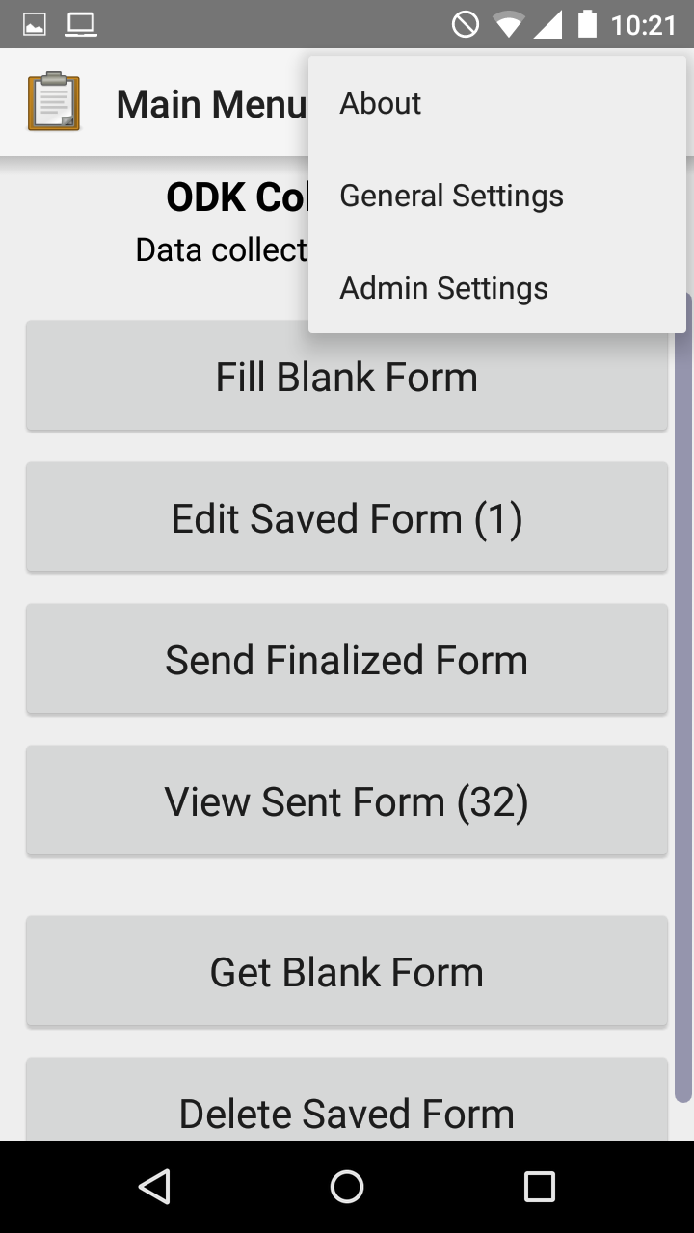

Ilustración ODK Collect - Home de la aplicación

* Una vez en el configuraciones generales, el usuario debe presionar sobre la opción **Servidor** (Server)

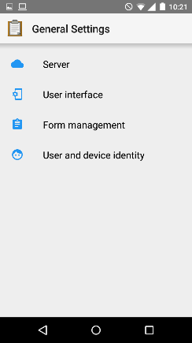

Ilustración ODK Collect - Configuración general

* En la sección de configuración de servidor debe seleccionar el **Tipo** (type) como Google Drive, posterior a esto, debe seleccionar la **Cuenta de Google** (Google account) a la que le compartieron el formulario

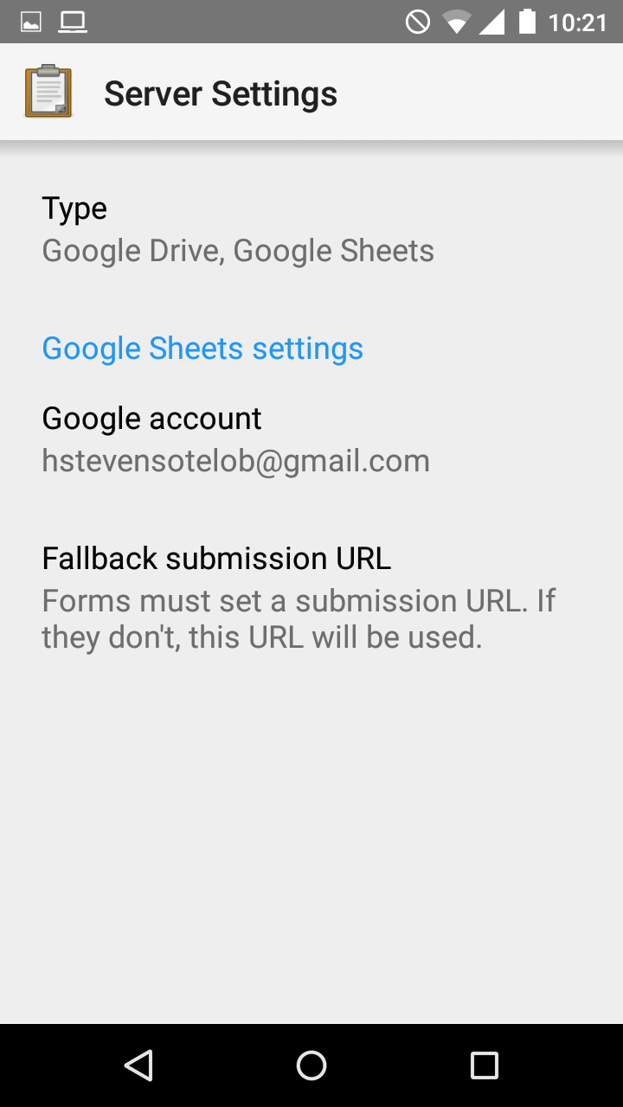

Ilustración ODK Collect - Configuración de servidor

* Ya con la cuenta de Google configurada en ODK, se debe dirigir al home de la aplicación y luego presionar sobre la opción **Obtener formulario en blanco** (Get Blank Form)

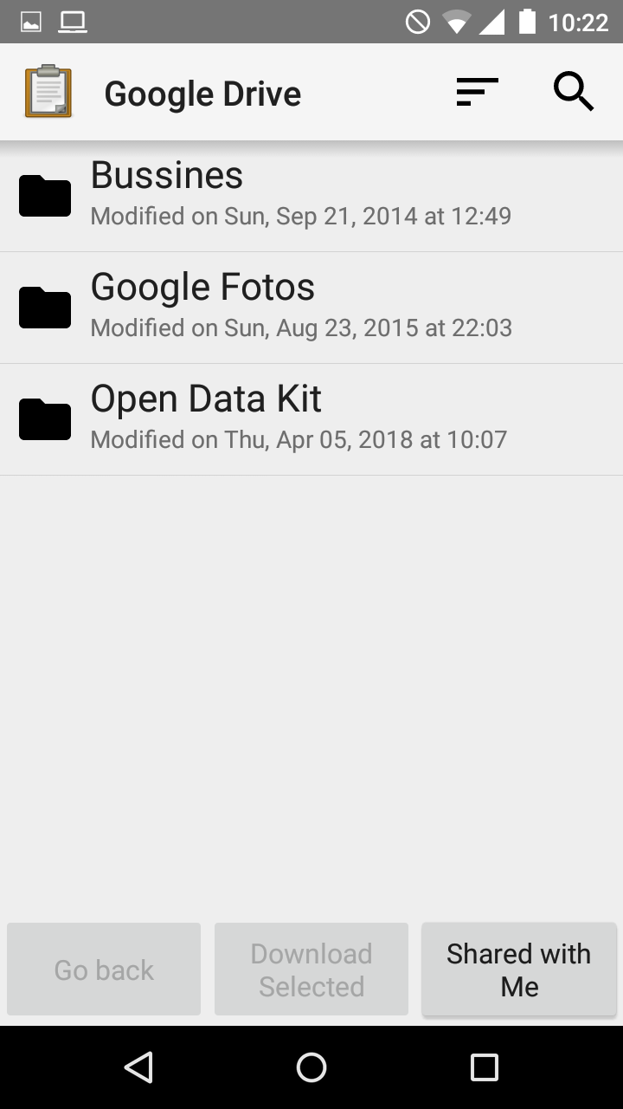

Ilustración ODK Collect - Obtener formulario en blanco

* Una vez allí debe presionar sobre el botón **Compartido conmigo** (Shared with me), el cual le listará los documentos XML que ha sido compartidos con el usuario
* El usuario debe seleccionar el formulario compartido (**aeps_production_event.xml**) y luego presionar sobre el botón **Descargar selección** (Download selected)

#### Distribución por medio de archivo

Esta manera de distribución permite subir el formulario de forma manual a la aplicación ODK Collect por medio de un PC. Antes de realizar este tipo de implementación tenga en cuenta que debe contar con el formulario (**aeps_production_event.xml**) en su PC. Para realizar este proceso se deben seguir las siguientes indicaciones:

* El usuario debe conectar el dispositivo móvil al PC por medio de un cable USB
* El usuario se debe dirigir al folder **/odk/forms** del dispositivo móvil por medio del PC
* Una vez en este directorio el usuario debe copiar aquí el formulario **aeps_production_event.xml**

### Creación de folder en dispositivo móvil

Una vez instalada la aplicación, se debe conectar el dispositivo al computador e ir la carpeta **/odk/forms** dentro de este. Ya dentro de este folder se debe crear una carpeta llamada **aeps_production_event-media**. En este folder se incluirán los archivos de precarga de información.

### Centralización de respuestas de formularios

El administrador del sistema cuenta con distintas formas de permitir a los usuarios sincronizar la información colectada. En esta sección se detallaran algunas formas para realizar está implementación.

#### Sincronización de respuestas con Google Drive

Esta opción permite enviar los formularios diligenciados y tabulados a un archivo de Google Sheets por los usuarios. Para realizar este proceso se deben seguir los siguientes pasos:

* El administrador debe crear un archivo en blanco dentro de Google Drive en formato Sheets
* El administrador debe compartir el archivo por medio de esta plataforma a los usuarios interesados en realizar la captura de datos por medio del correo electrónico (este correo electrónico proporcionado por los usuarios debe ser el que tienen configurado en sus dispositivos móviles).
  + El administrador también puede obtener una url del archivo compartido y enviarlo a los usuarios
* El usuario debe ingresar a la sección de **configuración de servidor** (/home/general settings/server) como se describe en la sección Distribución por medio de Google Drive.
* El usuario debe ingresar en el campo **Fallback submission URL**, la url que es proporcionada por el administrador.

## Precarga de información para ODK

La colecta de algunos datos generales puede ser repetitiva y esto conlleva a errores de digitación por parte de los usuarios. ODK Collect permite preparar un archivo separado por comas (CSV) con este tipo de información para optimizar la captura de datos en los formularios. En el caso específico de colecta de datos para AEPS sobre eventos productos la información que se repite por cada uno de estos son los datos de **asistente técnico**, **agricultor** y **finca**. Cada archivo contiene un campo que servirá como clave para que ODK pueda autocompletar el resto de campos, en caso de que no encuentre el valor clave en el archivo, el usuario deberá diligenciar los campos requeridos. En esta sección vamos a detallar como crear los archivos en formato CSV para optimizar la digitación de información en cada uno de los eventos productivos a registrar.

Los siguientes archivos se deberán incluir en la carpeta **/odk/forms/aeps_production_event-media/** dentro del dispositivo móvil.

Se puede tener acceso a estos archivos en el siguiente enlace: <https://github.com/CIAT-DAPA/aeps_platform_forms/tree/develop/odk/aeps_production_event-media>

### Información personal

Este archivo permite precargar la información personal de los asistentes técnicos y los agricultores. El campo número de documento [**document_key**] es la clave para buscar los datos restantes de las personas. Los campos que serán autocompletados son: nombre [**name**], apellidos [**last_name**], celular [**cellphone**], sexo [**sex**], país [**country**], estado o provincia [**state**], municipio [**municipality**], dirección [**address**], email [**email**]. Algunos campos corresponden a listados específicos, por ejemplo sexo, el cual solamente tiene dos opciones masculino (**m**) y femenino (**f**); otro campo similar es país, el cual corresponde al **código ISO-2[2]** de cada país, mientras que para estado y municipio se deben solicitar al administrador del sistema. El campo número de celular debe empezar con el indicativo del país, luego un espacio en blanco y por último el número como tal. El archivo se debe llamar “**people.csv**”. La siguiente ilustración permite ver un ejemplo del archivo:



Ilustración Archivo people.csv de autocompletado

### Información de la finca

Este archivo permite precargar información general de las fincas de las que se va a llevar control sobre los cultivos para AEPS. El campo código de finca [**farm_key**] es la clave para buscar los datos restantes de la finca. Los campos que serán autocompletados son: nombre de la finca [**name**], latitud [**lat**], longitud [**lon**], indicaciones [**comments**], pertenencia de la finca [**owner**]. La latitud debe estar entre [-90,90] y longitud entre [-180,180] en coordenadas geográficas. El campo pertenencia de la finca corresponde a un listado de opciones, por defecto hay cuatro opciones 1-Propio, 2-Arrendado, 3-Uso sin contrato, 4-Otro, sin embargo, **se debe comunicar con el administrador del sistema para que confirme los códigos**. El archivo se debe llamar “**farm.csv**”. La siguiente ilustración permite ver un ejemplo del archivo:

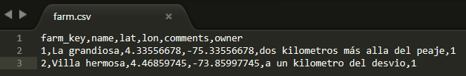

Ilustración Archivo farms.csv de autocompletado

1. ODK Collect puede ser descargada desde <https://play.google.com/store/apps/details?id=org.odk.collect.android>
2. Los códigos ISO-2 de cada país están disponibles en <https://www.nationsonline.org/oneworld/country_code_list.htm>